Муниципальное бюджетное дошкольное образовательное

учреждение № 18 г. Липецка

**Конспект**

**Развлекательно-познавательный досуг**

**для детей 5-6 лет с задержкой психического развития**

**группы № 7**

**на тему:** «**Вспомним старые обычаи, вспомним нашу старину»**

***(освоение образовательной области «Художественно-эстетическое развитие»)***

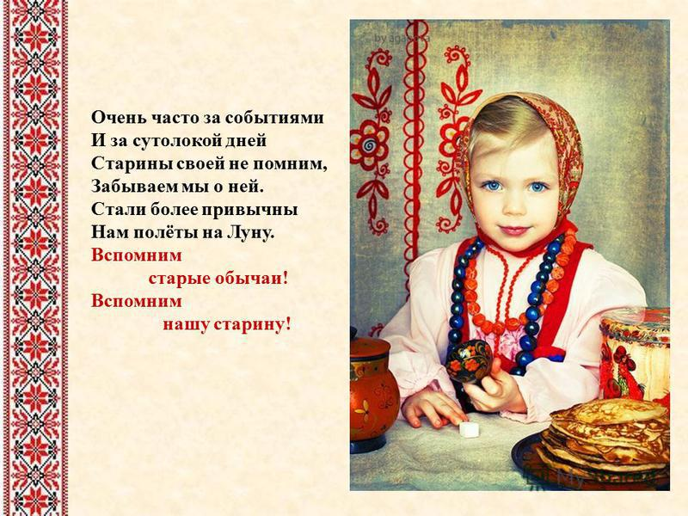

**Разработали:**

**воспитатель Давыдова О.В.**

**воспитатель Сысоева Н.В.**

**Учитель- дефектолог: Москалева Е.С.**

**Музыкальный руководитель: Сахарова Г.И.**

**май , 2024 года**

## Развлекательно-познавательный досуг « Вспомним старые обычаи, вспомним нашу старину»

**Цель:**- создание условий для закрепления у детей дошкольного возраста «базиса культуры» на основе ознакомления с бытом и жизнью родного народа, его характером, присущими ему нравственными ценностями, традициями, особенностями культуры.

**Задачи:**

**-** Познакомить с понятием слова «рубаха»,

- закрепить представления детей об истории Руси, о том, как жили наши предки: знакомить с жилищем, с предметами быта, их назначением;

- закрепить в речи детей названия предметов мебели, кухонной утвари.

- продолжать развивать речевую активность детей, формировать навык использования в речи распространенных предложений, обогащать активный и пассивный словарь детей исконно-русскими словами: предки, Русь, русичи, ухват, кочерга, изба и др.,

- продолжать формировать умения употреблять относительные прилагательные (медный самовар, деревянные ложки);

- продолжать учить согласованию глаголов с существительными (желать здоровья, готовить еду, украшать тесьмой);

- продолжать развивать познавательную активность детей, творческие способности, мелкую моторику,

- продолжать воспитывать интерес к изучению истории и традиций своего народа;

- продолжать воспитывать доброту и уважение друг к другу.

**Оборудование и материалы:**

русские народные костюмы для мальчиков и девочек, проектор, компьютер, экран, экспонаты музея (ухват, коромысло, кочерга, самовар, прялка, стол, деревянные ложки, лавка, кувшин, чугунок, кружки, горшок, рушники, платки, игрушки глиняные, деревянные, тряпичные и др.), хохломской стол, стул, записи музыкальных произведений, мультимедийная презентация.

**Предварительная работа:**экскурсия в мини-музей «Русская изба», знакомство со старинными словами и предметами быта : чугунок, ухват, сундук, русской народной одеждой(рубаха, сарафан), чтение сказок, в которых встречается печь, изготовление поделки печи, беседа о значении русских народных пословиц и поговорок, знакомство со старинными играми, считалками. Знакомство с народными праздниками: Рождество, Масленица, Пасха, Троица.

**Ход мероприятия:**

Звучит русская народная **мелодия «Барыня-рассыпуха**», дети входят в зал, идут по кругу, выстраиваются полукругом.

**Дети:**

Здравствуйте, гости дорогие!

Гости званые, да желанные!

Милости просим! Располагайтесь удобно!

**Педагог**: -Дети, сейчас мы всем сказали «Здравствуйте!».

Как вы думаете, что означает слово «здравствуйте»?

(Предполагаемые ответы детей)

**Дети:**- Мы желаем человеку здоровье.

**Педагог:** - Правильно, слово «здравствуйте» произошло от слов «здравие», «здоровье», т. е. мы желаем человеку быть здоровым, не болеть. Это пожелание доброе или злое?»

**Дети:** -Доброе.

**Педагог:** -Слово «здравствуйте» появилось в далеком прошлом.

– Дети, я вас приглашаю отправиться в путешествие и посмотреть, как в старину жили наши предки. Старина – это очень далекое время в прошлом, а предки – это те, кто жили до нас, это деды наших дедов и их дедов. Но прежде я хочу спросить: в какой стране мы с вами живем, как она называется?».

**Дети:** - Россия.

**Педагог:** -А раньше, много-много лет назад ее называли Русь или Русь-матушка. А людей, которые жили на Руси – русичи.

**Песня « Гляжу в озера синие» Леонида Афанасьева, на стихи И.Шаферана**

**Слайд**

**Педагог:** -Вы готовы отправиться в путешествие в прошлое нашей страны?

**Дети:-** Да!

**Педагог**: -А для этого надо сказать заветные слова:

На каблуке становись,

Вокруг себя повернись

И в древней Руси очутись! ………….!Музыка

**Педагог**: - И оказались мы с вами дети в русской деревне. Изба стоит деревянная .

-Дети, как вы думаете, почему Русь называли деревянной?

(Предполагаемые ответы)

**Дети:**- Потому что избы строили из бревен и досок.

**Педагог**: - Совершенно верно, избы и другие постройки были из дерева, деревянными.

Ну, а теперь пора и в избу заглянуть! А вот и хозяйка избы!

**Выходит хозяйка избы. Музыка**

**Поклон хозяйки**

**Педагог**: -Прежде чем войти в избу, гости низко кланялись хозяевам, выражая свое почтение. Правой рукой они касались сердца и делали низкий поклон до пояса. Вот так! Дети кланяются в сторону избы и хозяйки.

**Хозяйка:-** «Здравствуйте гости дорогие, милости просим!

**Хозяйка: -«**Красному гостю красное место». приглашает их на лавку (показ жестом на лавку)

Дети рассаживаются по местам на лавку.

**Педагог:** -Ребята, почему хозяйка назвала нас красными? Разве мы красного цвета?

**Дети: -**Нет, «красное» раньше означало не цвет, а красоту.

**Педагог: -**Верно, «красный гость – это важный, значимый гость, их усаживали на самые лучшие места в избе.

**Хозяйка:** -Дети, а вы любите отгадывать загадки?

**Дети: -**Любим.

**Хозяйка** :-Отгадайте, что в избе было самым главным?

**Я люблю на ней лежать**

**Только это не кровать.**

**А избы моей сердечко русская большая** …(печка)

**Дети:** -Печка. **Музыка**

**Хозяйка**: -В любой избе обязательно стояла печь. С нею связан весь быт, вся жизнь наших предков. Матушкой и кормилицей называли ее в старину. «Печи нет – жизни нет». Почему так говорили?

**Дети:** -Печка обогревала избу, в ней пекли хлеб, готовили еду, возле печки сушили одежду, обувь, на печи спали.

**Хозяйка:** -Народ недаром наделил печь волшебными свойствами, а образ печи стал традиционным для русских сказок. А вы помните сказки, в которых упоминается печь?

**Дидактическая игра «Назови сказку».**

 //«Гуси-лебеди», «По щучьему веленью», «Волк и 7 козлят», «Заюшкина избушка»//.

**Хозяйка:** - Молодцы, дети! Вижу я, что вы очень много знаете и любите сказки.

-**А вот ещё загадка:**

**И шипит, и кряхтит,**

**Воду быстро кипятит.**

**Он наелся угольков,**

**Вот для нас и чай готов**.

**Дети: -**Самовар**! Песня**

**Хозяйка:** -В каждой избе на столе стоял самовар. Пили чай не спеша с сушками, пряниками и блинами. Самовар стал символом добра, домашнего уюта и семейного покоя.

**Хозяйка** -А вот ещё необходимая вещь в хозяйстве.

**Что хозяйка в печку ставит,**

**Кто из вас ребята знает?**

**К низу узок, верх широк**

**Не кастрюля….**

**Дети:-** Чугунок! Это чугунок. в нем готовили щи да кашу.

**Хозяйка:-**Правильно. Печь горячая, огонь пышет, как поставить туда чугунок? Здесь был нужен другой помощник. Слушайте про него загадку:

**Не бык, а бодает,**

**Не ест, а еду хватает**

**Что схватит-отдает,**

**А сам в угол идет.**

Если дети затрудняются попросить помощи у родителей.

**Хозяйка: -**Сложная загадка, давайте попросим помощи у родителей, отгадать ее**. (родители дают ответ)**

**Хозяйка**:- Спасибо родители, правильно это ухват.

Возле русской печки всегда стоял ухват, которым хозяйка доставала горячий чугунок со щами и вкусной кашей. Хотите попробовать, легко ли было хозяюшке? (Предложить детям взять чугунок с ухватом.)

**Совместная Игра с родителями « Достань кашу из печи»**

**Хозяйка**:-Дети, посмотри , а здесь стоит сундук У меня есть сундук красивый, расписной. Этот сундук мне подарила бабушка . Он полон интересных и старинных вещей. Вот я его берегу, да и людям показываю, хочу, чтобы все знали, как люди жили раньше на Руси. Ну что, хотите узнать, что в сундуке?**Дети -**Да

**Хозяйка:-**Тогда слушайте и смотрите*(достает р.н. костюм)*.

Ребята, это русский народный костюм.

Вот это – рубаха. Произошла она от слова «рубить». В давние времена говорили «отрубали», значит, отрезали кусок ткани и сшивали по бокам, получалась рубаха. В древней Руси рубаха была главной, а порой и единственной одеждой. Ее носили и дети, и старики, мужчины и женщины, бедные и богатые. Мужчины носили рубаху по колено, а женщины по пятки.

А поверх рубахи женщины надевали сарафан, а мужчины – кафтан.

Сарафан – это женское платье без рукавов. Праздничные сарафаны были очень красивы, их украшали тесьмой и полосками из бархата.

- Вот в такие костюмы одевались и пели песни, водили хороводы, играли в русские народные игры и праздновали праздник. Ребята, хотите узнать, что еще лежит в моем сундуке?

**Дети:-**Да!

**Хозяйка:-**Ну тогда сундучок открывается, игра начинается.(достает корзину с муз. инструментами)

-Деревянные (что?)*ложки*(стучат, веселят)

-Звонкие (что?) *колокольчики*(звенят и тоже веселят)

-Задорные (что?) *бубны* (играют и всех забавляют)

**Хозяйка:-**А как эти предметы называются вместе?

**Дети:**- Музыкальные инструменты.

**Хозяйка-**Правильно, музыкальные инструменты. А когда на них играют?

Дети-Когда танцуют и поют.

**Хозяйка:**-Не обойдемся и мы без песни. **Песня поется, дело ладится**. Инструменты разбирайте, плясовую начинайте.

***«Оркестр»***

**Хозяйка:-**Народ придумывал много потешек, песен, поговорок, сказок.

Дети, а какие вы потешки знаете?

(Дети рассказывают потешки «Петушок», «Радуга», «Дождик»)

**Хозяйка:-**Молодцы! Посмотрю, все ли я из сундука достала. Ой, куколки. Из чего они сделаны?

**Дети**:-*Из тряпки, ткани.*

-Дети, вы знаете, колыбельные песни?

**Педагог:-** Наши девочки сейчас покажут, как пели на Руси мамы своим детям.

**Песня** *(*девочки поют колыбельные песни, в руках держат тряпичные куклы*)*

**Хозяйка:-**Спасибо, девочки. Дети, какие в этих колыбельных слова?

**Дети:-**Добрые, ласковые, их поют тихим голосом.

**Хозяйка:-**Вот такие добрые песенки пели малышам мамы. Ребята, а в игры вы играть любите?

**Дети:**-Да!

**Хозяйка:-**И я люблю. Раньше в старину, играли в игру **«Ай, гу, гу».**

А вы умеете в нее играть? Ну, тогда становись народ в наш веселый хоровод.

**Русская народная игра «Ай гу- гу- гу»**

**Дети садятся**

**Хозяйка:-** Дети, а какие народные праздники вы знаете?

**Слайд**

**Дети:**- Рождество, Масленица,Троица.

**Хозяйка:**-А какой приближается праздник?

**Дети**:-Пасха.

**Хозяйка:-** Правильно. Пасха – это очень древний праздник. Он еще называется Светлое Христово Воскресение.

**Хозяйка:-** На Пасху готовили такие кушанья, которые ели один раз в году: куличи, пасхи. Одним из символов праздника является яйцо – символ зарождающейся жизни, поэтому красили яйца.

Посмотрите как я раскрасила яйца, этот вид Писанка– самый сложный и самый древний вид росписи. Узоры и орнаменты строго передавались из поколения в поколение.

Писанки – это обереги. В Красном Углу избы всегда лежали эти чудесные яички. Ими лечили, оберегали скот от сглаза.

Писанку закапывали в поле по весне. Их писали на рождение детей.

С писанками существовало много обрядов, но ими никогда нельзя было навредить. Если мастерица бралась писать писанку, при этом она злая и недовольная, ничего не выходило.

Давайте вспомним, какими узорами – символами расписывались писанки?

(растительные, животные, геометрические, символы солнца).

И вы тоже с родителями готовились к празднику расскажите,  какими символами вы расписали яйца (ответ детей)

Молодцы, ребята

**Хозяйка:-** Дети, давайте мы еще с вами поиграем в народную игру, но для этой игры нам нужно выбрать ведущего. Кто хочет быть ведущим?

Чтобы ни кому не было обидно выберем ведущего считалкой.

**Считалка « Катилось яблоко»**

**Игра «Гуси»**

**Хозяйка**: -Да, дети , на Руси люди любили не только трудиться, но и веселится,давайте поиграем в игру « Веселая карусель»

**Игра « Веселая карусель»**

**Хозяйка:-**А теперь дорогие ребята, пришло время прощаться.

Вам понравилось гостить у меня?( Ответы детей)

**Хозяйка:** -Много традиций сложилось у народа, но особенно важной была традиция гостеприимства. Я хочу вам подарить вот это по-настоящему русское угощение – сладкие баранки

**Педагог:-**  Спасибо тебе хозяюшка, за такой радушный прием , за угощение, нам очень понравилось путешествие в старину.

А сейчас, дети , заветные слова говорим, чтобы вернуться снова в детский сад На каблук становись,

Вокруг себя повернись –

И в детском саду очутись!